Klubnavn:________________________________________________________________________________________________
Kontaktperson:__________________________________________________________________________________________
Tlf. og e-mail:_______________ / __________________________________________________________________________
Deltagende spillere
Hver klub har mulighed for at tilmelde op til 8 drenge og 8 piger. Bliver festivalen ikke fyldt op inden d. 16. juni 2021, vil der blive mulighed for at tilmelde flere spillere via ventelisten nedenfor.
Tilmeldingen lukkes, når de 250 deltagere opnås.
Ved tilmelding accepteres, at Bordtennis Danmark må tage samt anvende billeder og video fra festivalen.
Drenge:
 | Navn | Fødselsdato | T-shirt | Overnatning
1
2
3
4
5
6
7
8
Piger:
 | Navn | Fødselsdato | T-shirt | Overnatning
1
2
3
4
5
6
7
8
Venteliste:
Spillerne er ikke garanteret en plads.
 | Navn | Fødselsdato | T-shirt | Overnatning
1
2
3
4
5
6
7
8
Deltagende voksne
Hver klub skal stille med minimum 1 ansvarlige voksen pr. 8 deltagere. Det kan være en klubleder eller en forælder og det kan også være forskellige personer i løbet af festivalen.
Skriv evt. bemærkninger, hvis det fx er forskellige personer i løbet af festivalen.
Navn | Tlf. | E-mail
Evt. bemærkninger:

Frivillige
Er der nogen i jeres klub, der gerne vil hjælpe til festivalen? Så udfyld nedenstående, og de frivillige vil høre fra os, når vi har dannet et overblik over frivillige og deltagere.
Navn | Tlf. | E-mail
Evt. bemærkninger:

Tilmelding og betaling
Tilmeldingsblanketten sendes til udviklingskonsulenten Jeppe Damsgaard senest onsdag d. 16. juni 2021 på e-mail: jeppe.damsgaard@bordtennisdanmark.dk.
Betaling
Deltagerprisen for hver spiller er 495 kr., som indeholder festivaldeltagelse, forplejning, overnatning samt drikkedunk og T-shirt fra Butterfly.
Deltagerprisen for ledere og trænere er 200 kr., hvilket dækker forplejning, overnatning og deltagelse. Det koster ikke noget at være frivillig, men for dit arbejde får du forplejning og en festivaltrøje.
Indbetaling for festivaldeltagelsen vil ske efter tilmeldingsfristen d. 16. juni 2021, hvor klubben vil modtage en fakturer.
Betaling for ekstraspillere foretages efter nærmere aftale.
Information
Følg med og hold dig automatisk opdateret på KLUBFESTIVALEN ved at følge ´Bordtennis Danmark’ på Facebook, Instagram, Snapchat samt bordtennisdanmark.dk/klubfestival, hvor der løbende vil komme nyt.
Evt. spørgsmål kan rettes til e-mail: jeppe.damsgaard@bordtennisdanmark.dk eller tlf.: 43 26 21 18

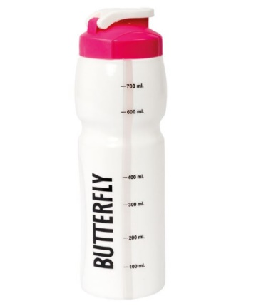 | 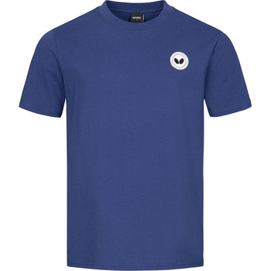 | Butterfly Kihon  T-shirt  128  140  152  xxs  xs  small  medium  large

